國立高雄師範大學教育學系

大學部新生暨新生家長懇親座談會

時間 | 115年8月30日(星期日)下午3:00~5:00
地點 | 高雄市苓雅區和平一路116號(和平校區)行政大樓十樓國際會議廳

★教育系新生於14:00前進入行政大樓十樓國際會議廳，參加院長時間，結束後留在會議廳內接續參加座談會
★教育系新生家長可於14:40~15:00至行政大樓十樓國際會議廳接待室簽到

時間 | 活動內容 | 備註
14:40-15:00 | 新生及家長簽到
15:00-15:10 | 系主任致詞、導師致詞 | 系主任、導師
15:10-15:30 | 系主任致贈新生禮物袋 | 系主任
15:30-15:50 | 教育系簡報 | 系主任
15:50-16:10 | 教育系學生團體暨課外活動介紹 | 系學會會長
16:10-16:30 | 親師Q&A | 系主任、導師
16:30 | 賦歸

※會後備有點心餐盒

高雄師範大學教育學系「新生暨新生家長懇親座談會」家長出席調查
 | 敬請於8月26日前回覆  報名網址：https://reurl.cc/K09bjM | 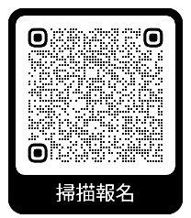

 | 電話 | 07-7172930轉2152 | E-Mail | tb@mail.nknu.edu.tw

